**１　漁業経営体**

**（１）漁業経営体数（府全体）**



大阪府の漁業経営体数は480経営体で、平成30年調査（以下「前回」という。）の519経営体から39経営体（7.5％）減少しています。経営組織別では、個人経営体は449経営体で前回から44経営体（8.9％）減少し、団体経営体は合計31経営体で前回から５経営体（19.2％）増加しています。

また、全国の漁業経営体数は65,662経営体で、前回から13,405経営体（17.0％）減少しています。〔表１、図１〕

**表１　経営組織別　漁業経営体数の推移**



**図１　個人・団体別　漁業経営体数の推移**

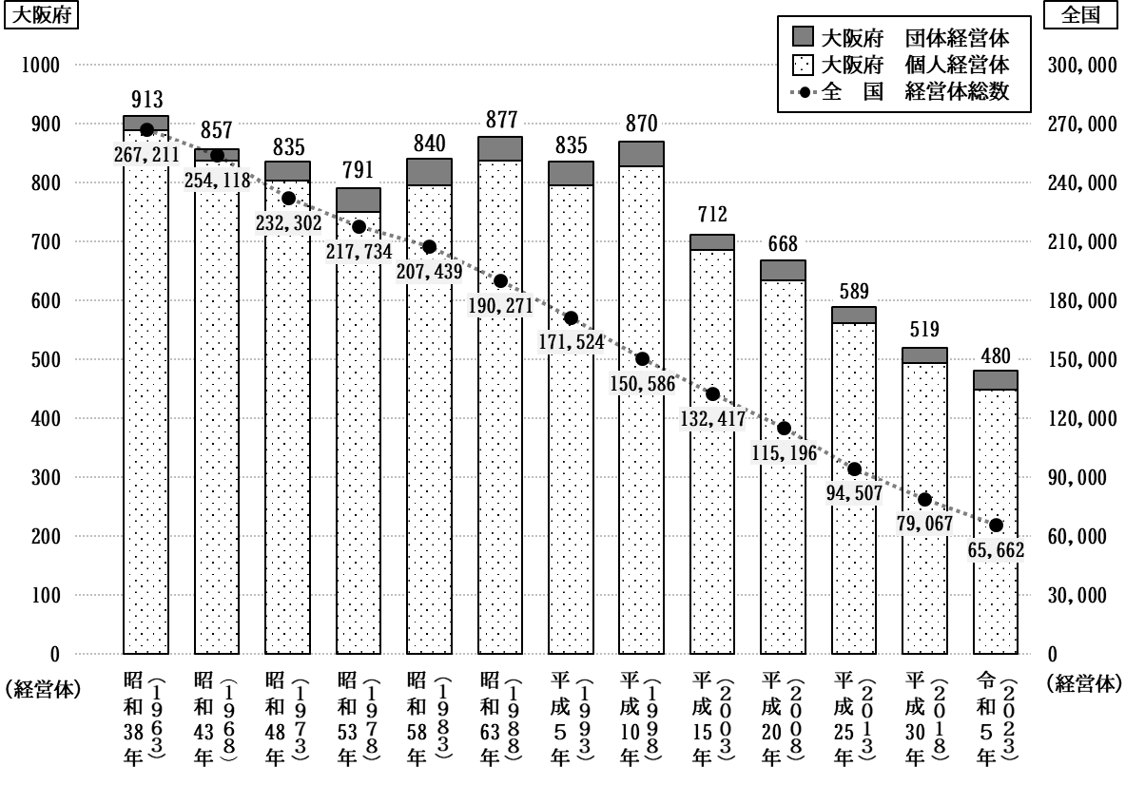

**（２）漁業経営体数（市町別）**

漁業経営体数を市町別にみると、岬町が85経営体（構成比17.7％）と前回と同様に最も多く、次いで岸和田市が65経営体（同13.5％）と多くなっています。〔表２、図２〕

**表２　市町別・漁業地区別漁業経営体数**



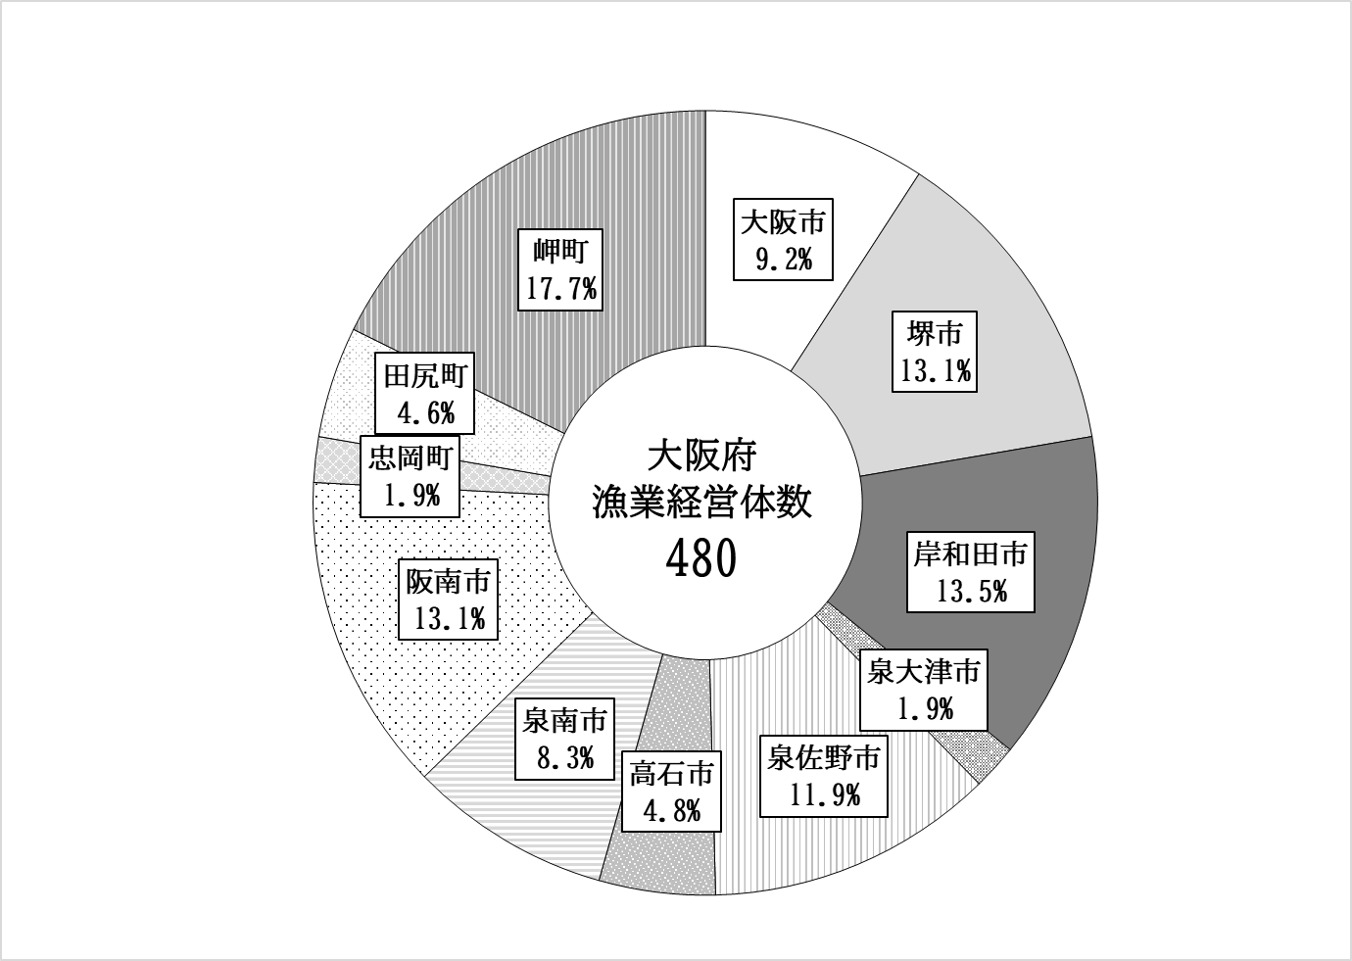**図２　市町別漁業経営体の構成比**

**（３）販売金額１位の漁業種類別漁業経営体数**

漁業経営体数を過去１年間の販売金額１位の漁業種類別にみると、「その他の刺網」が158経営体（構成比32.9％）で最も多く、次いで「小型底びき網」が116経営体（同24.2％）と多くなっています。また、上記の２種を含む「網漁業」が前回と同様に約７割を占めています。

〔表３、図３〕

**表３　販売金額１位の漁業種類別漁業経営体数**



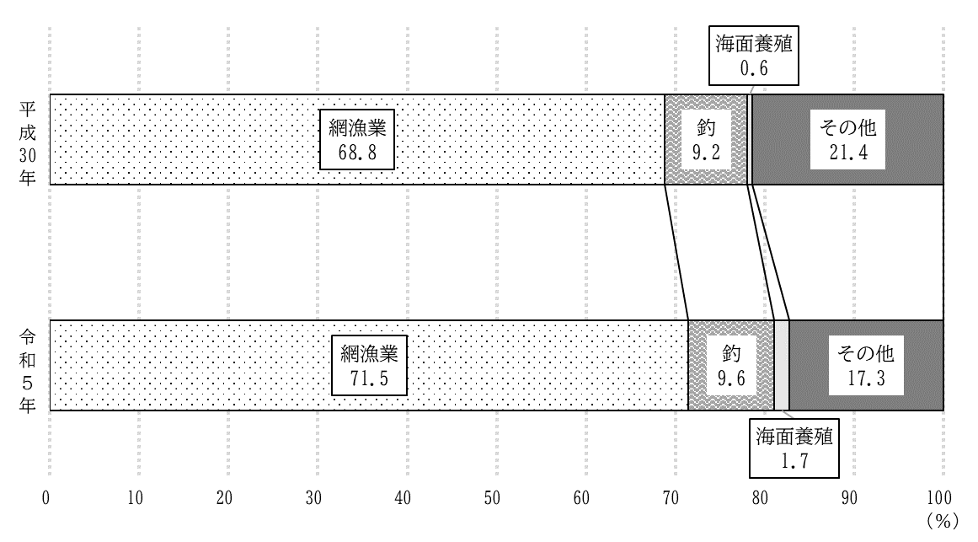**図３**　**販売金額１位の漁業種類別漁業経営体の構成比の推移**

〔※１〕漁業種類は、令和５年調査または平成30年調査で該当の経営体があったもののみを掲載しています。

〔※２〕「その他の刺網」とは、流し網又は刺網を使用して行う漁業で、さけ・ます流し網及びかじき等流し網以外をいいます。

〔※３〕「その他の網漁業」とは、網漁業であって底びき網、船びき網、まき網、刺網、敷網及び定置網以外をいいます。

〔※４〕「その他の漁業」とは、網や釣以外の漁業をいい、たこつぼ漁やあなご籠漁などが該当します。

**（４）営んだ漁業種類別漁業経営体数**

漁業経営体数を営んだ漁業種類別にみると、「その他の刺網」が246経営体で最も多く、次いで「その他の漁業」が219経営体と多くなっています。

また、「海面養殖」は38経営体で、前回から12経営体（46.2％）増加しています。

※５

地方選定漁業種類 では、「タコ篭」が59経営体で最も多く、次いで「アナゴ篭」が46経営体と多くなっています。〔表４〕

**表４　営んだ漁業種類別漁業経営体数（複数回答）**



〔※５〕「地方選定漁業種類」とは、都道府県ごとに事業計画の策定等に利用するため、各地方固有の名称で呼ばれる漁業種類のうち代表的なものを挙げて統計データを得たものをいいます。大阪府では、「その他の刺網」に該当する３種類と、「その他の漁業」に該当する３種類の計６種類を選定し、表４で（　　）を付けて記載しています。(「地方選定漁業種類」の漁法は15ページ参照）

〔※６〕複数回答項目のため、漁業種類別の合計と漁業経営体数は一致しません。

**（５）販売金額１位の漁獲・収穫魚種別漁業経営体数**

漁業経営体数を販売金額が１位の漁獲・収穫魚種別にみると、「その他の魚類」が126経営体（構成比26.3％）で最も多く、次いで「さわら類」が66経営体（同13.8％）と多くなっています。

〔表５、図４〕

※７

**表５　販売金額１位の漁獲・収穫魚種別漁業経営体数**



※８

**図４　販売金額１位の漁獲・収穫魚種別漁業経営体数**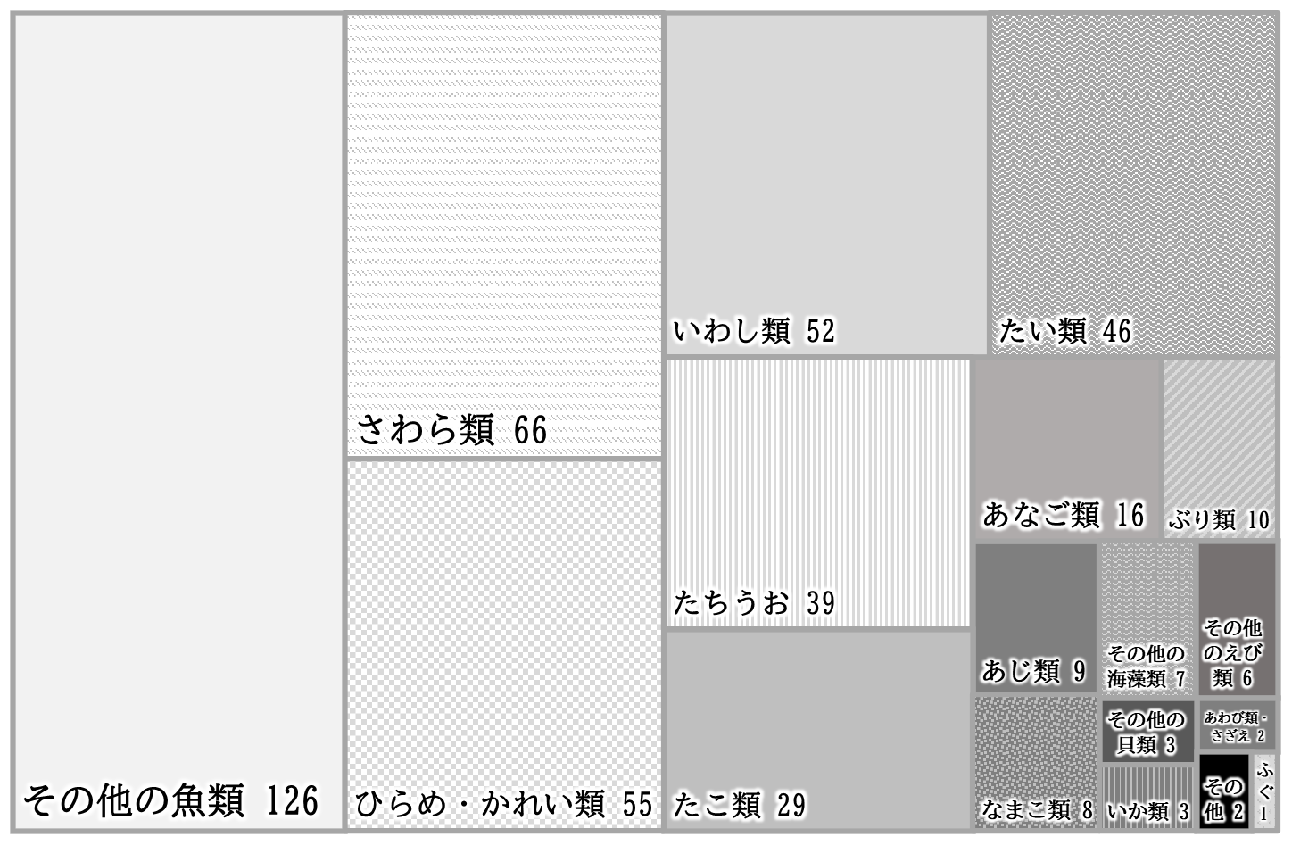

〔※７〕漁獲・収穫魚種は、令和５年調査または平成30年調査で該当の経営体があったもののみを掲載しています。

〔※８〕図４は、長方形の面積の大きさで経営体数の大小を表しています。長方形は左から右下へ面積が小さくなっており、経営体数が少なくなります。

**（６）漁獲物・収穫物の販売金額規模別漁業経営体数**

漁獲物・収穫物の販売金額規模別に漁業経営体数をみると、100万円以上300万円未満が118経営体（構成比24.6％）と最も多く、次いで100万円未満が107経営体（同22.3％）と多くなっています。〔図５、図６〕

**図５　漁獲物・収穫物の販売金額規模別漁業経営体数**

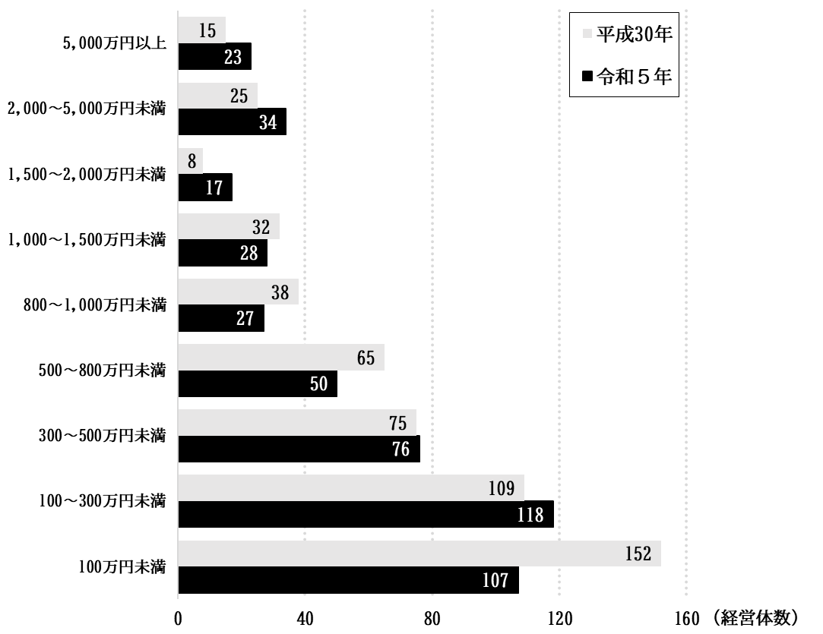

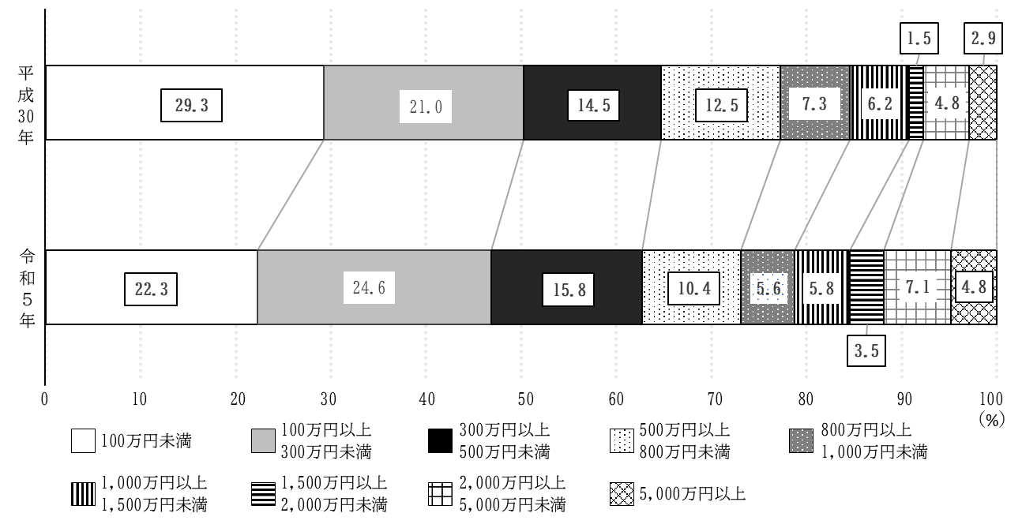

**図６　漁獲物・収穫物の販売金額規模別漁業経営体の構成比の推移**

**２　漁業就業者**

**（１）漁業就業者数**

大阪府の漁業就業者数は785人で、前回の870人から85人(9.8％)減少しています。個人経営体の自家漁業のみに従事した者は406人（構成比51.7％）、漁業従事役員は65人（同8.3％）、雇われて漁業に従事した者は314人（同40.0％）となっています。〔表６、図７〕

**表６　漁業就業者数**

**図７　漁業就業者の構成比の推移**

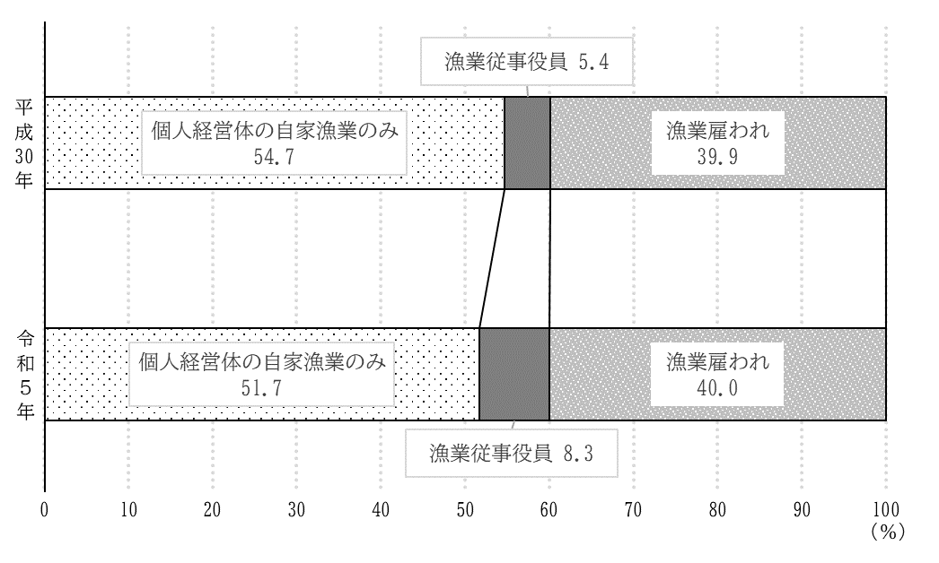

**（２）年齢階層別漁業就業者数**

漁業就業者数を年齢階層別にみると、50～59歳が189人（構成比24.1％）と最も多く、次いで70歳以上が153人（同19.5％）と多くなっています。〔表７、図８〕

**表７　年齢階層別漁業就業者数**

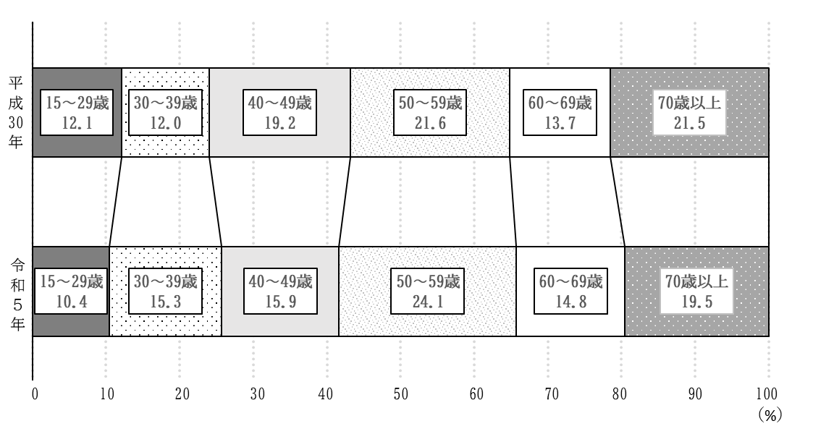**図８　年齢階層別漁業就業者の構成比の推移**

**３　今回調査から追加された項目**

今回の調査から新たに追加された項目の調査結果は以下のとおりです。〔表８、表９、表10〕

**（１）漁獲・収穫した水産物の輸出**

**表８　漁獲・収穫した水産物の輸出の取組状況（複数回答）**

**（２）水産エコラベル認証の取得**

**表９　水産エコラベル認証の取得状況（複数回答）**

**（３）漁業共済の加入**

**表10　漁業共済の加入状況**

**４　全国における大阪府の位置**

※　以下の項目内での、他の都道府県の数値については、「統計表」には掲載しておりません。

詳細な数値を利用される方は、農林水産省や該当都道府県で公表するホームページ等で確認ください。

**（１）漁業経営体数**

漁業経営体数の全国総数は65,662経営体で都道府県の平均値は1,684経営体となっています。

都道府県別の経営体数で最も多かった都道府県は北海道の9,845経営体で、最も少なかったのは山形県の209経営体です。

大阪府は480経営体で、調査対象39都道府県のうち33位となっています。〔表11〕

**表11　都道府県別漁業経営体数（上下３位、平均値、及び大阪府の順位）**

**（２）保有漁船隻数及び総トン数**

保有漁船隻数は全国総数では109,283隻で、都道府県の平均値は2,802隻となっています。

都道府県別の保有漁船隻数で、最も多い都道府県は北海道の17,068隻で、最も少ない都道府県は山形県の268隻です。

大阪府は731隻で、調査対象39都道府県のうち32位となっています。

また、動力漁船の総トン数の全国総数は、499,060.9トンで、都道府県の平均値は12,796.4トンとなっています。

都道府県別の動力漁船の総トン数で、最も多い都道府県は北海道で52,788.9トン、最も少ない都道府県は山形県で802.2トンです。

大阪府は4,745.5トンで、調査対象39都道府県のうち33位となっています。〔表12〕

**表12　都道府県別保有漁船隻数と総トン数（上下３位、平均値、大阪府の順位）**

**（３）漁業就業者数**

漁業就業者数の全国総数は、121,389人で、都道府県の平均値は3,113人となっています。

都道府県別の漁業就業者数が最も多い都道府県は北海道の19,938人で、最も少ない都道府県は山形県の292人です。

大阪府は785人で、調査対象39都道府県のうち36位となっています。〔表13〕

**表13　都道府県別漁業就業者数（上下３位、平均値、大阪府の順位）**